D8SDM
Ducati Monster 821/1200 ´14

Kit pro levou stranu: Kit pro pravou stranu:

ID | Popis | Kat.č | Ks
1 | Trubkový nosič protektoru | 520 | 1
2 | Váleček 80,5mm přední | 1177 | 1
3 | Váleček 75 mm zadní | 1178 | 1
4 | Šroub M12x150x1,25 přední | 984 | 1
5 | šroub M12x140x1,25 zadní | 995 | 1
6 | Podložka M12 | 803 | 1
7 | Šroub M10x40 | 854 | 1
8 | Dural.adaptér | 10 | 1
9 | Dural.nosič pro SLDM | 537/B | 1
10 | Šroub M6x20 | 1024 | 2
11 | Podložka M6 | 1023 | 2
12 | Plast. krytka M12 | X60 | 2

ID | Popis | Kat.č | Ks
1 | Trubkový nosič protektoru | 531 | 1
2 | Váleček 47,5mm přední | 1179 | 1
3 | Váleček 82 mm zadní | 1180 | 1
4 | Šroub M12x120x1,25 přední | 913 | 1
5 | šroub M12x140x1,25 zadní | 995 | 1
6 | Podložka M12 | 803 | 1
7 | Šroub M10x10 | 854 | 1
8 | Dural.adaptér | 10 | 1
9 | Dural.nosič pro SLDM | 537/B | 1
10 | Šroub M6x20 | 1024 | 2
11 | Podložka M6 | 1023 | 2
12 | Plast. krytka M12 | X60 | 2
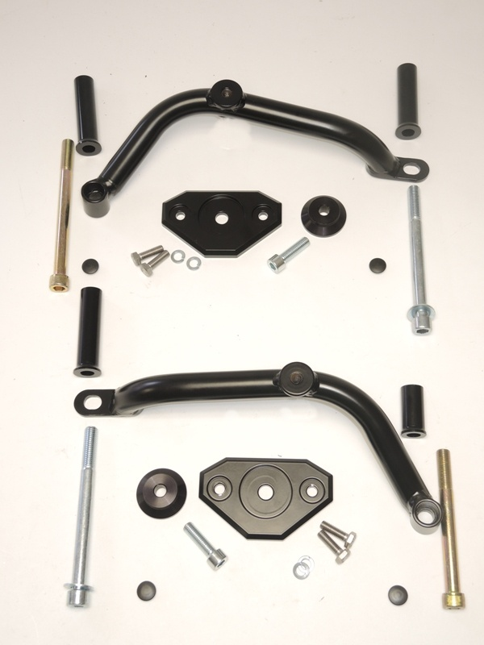
Levá strana
3
11
Obr.1

1
2

4
9
5
8
10

7
11
6

1
3
Pravá strana
2

9
4
8

6
5
8
10
7
11

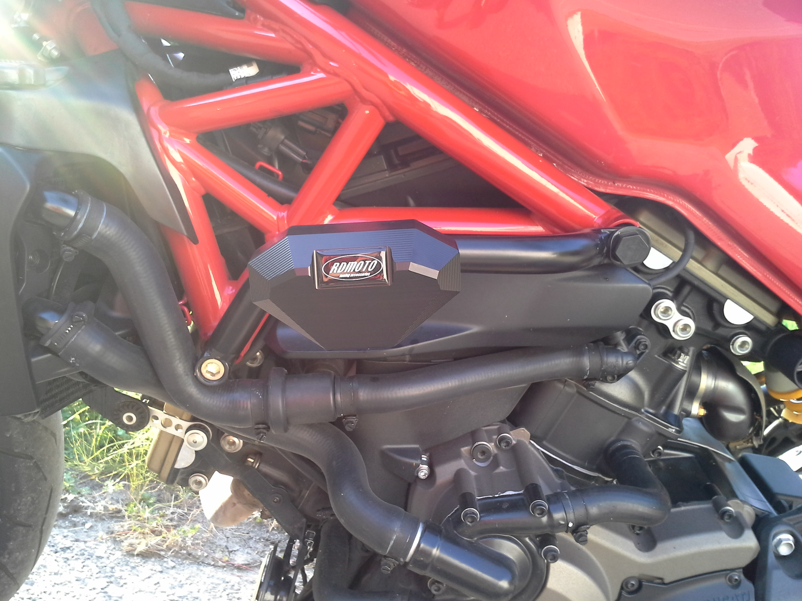

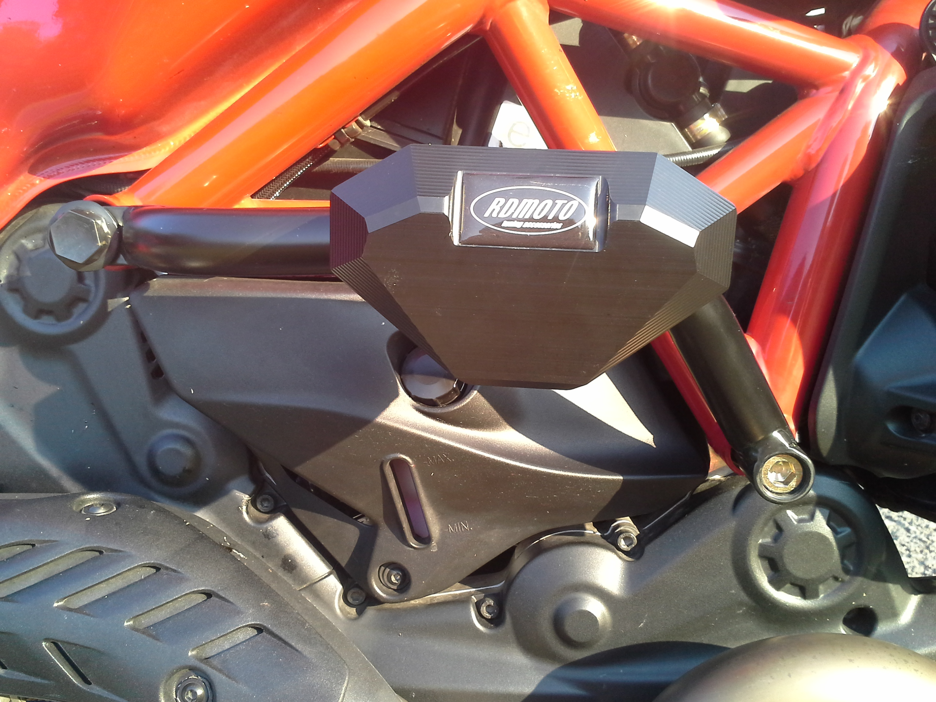

- Demontujte originální šrouby M12 z levé strany rámu. V místě dle přiložených fotografií.
- Do rámu vložte válečky dle obr. 1. Na rám namontujte trubkový nosič protektoru. Na zadní šroub umístěte podložku M6.
- Do šroubů vložte plastové krytky.
- Na šroub ID.7 nasuňte dural. adaptér ID.9 a pod něj umístěte speciální nosič ID.8. Tuto sestavu namontujte na trubkový nosič.
- Slider připevněte pomocí šroubků ID.10 a podložek ID.11.
- Demontujte originální šrouby M12 z pravé strany rámu. V místě dle přiložených fotografií.
- Do rámu vložte válečky dle obr. 1. Na rám namontujte trubkový nosič protektoru. Na zadní šroub umístěte podložku M6.
- Do šroubů vložte plastové krytky.
- Na šroub ID.7 nasuňte dural. adaptér ID.9 a pod něj umístěte speciální nosič ID.8. Tuto sestavu namontujte na trubkový nosič.
- Slider připevněte pomocí šroubků ID.10 a podložek ID.11.

Upozornění - na závity všech šroubů doporučujeme použít pojistné lepidlo středně silné (modré barvy).

